IV краевой теннисный турнир
15 ноября 2018 года в ГКОУ «Специальная (коррекционная) общеобразовательная школа № 33» города Ставрополя состоялся ежегодный краевой турнир по настольному теннису.
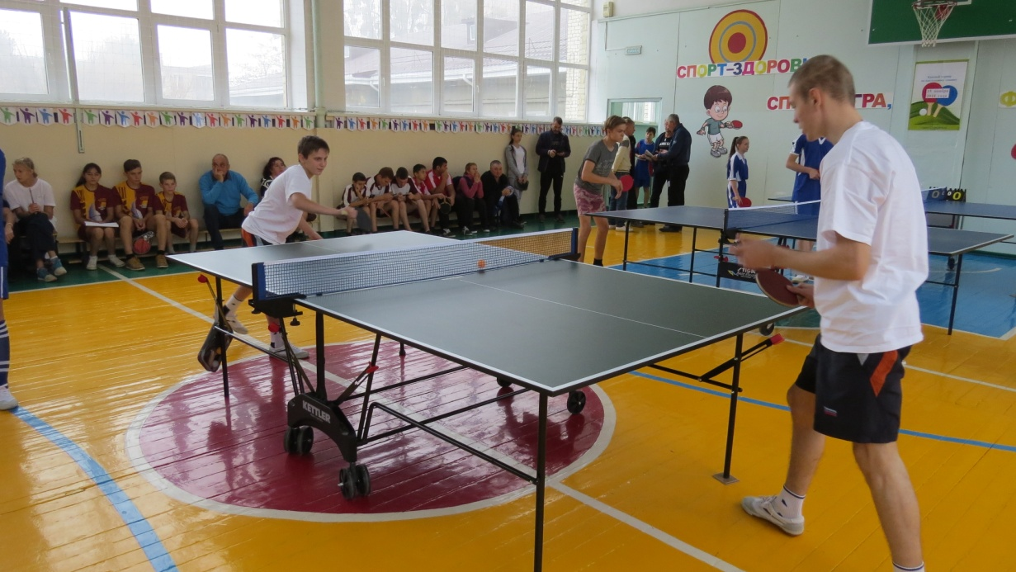
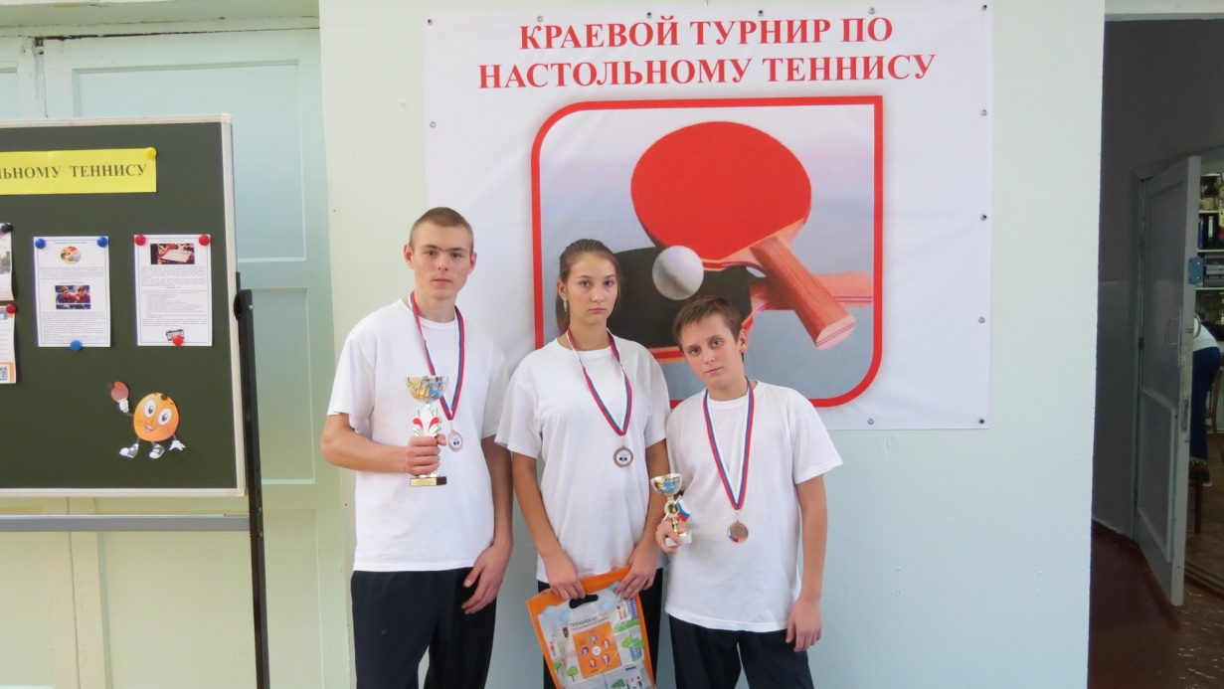

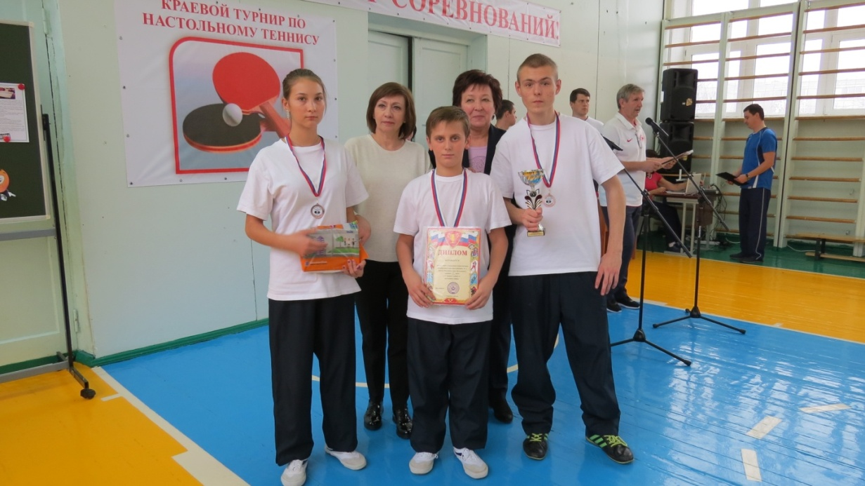

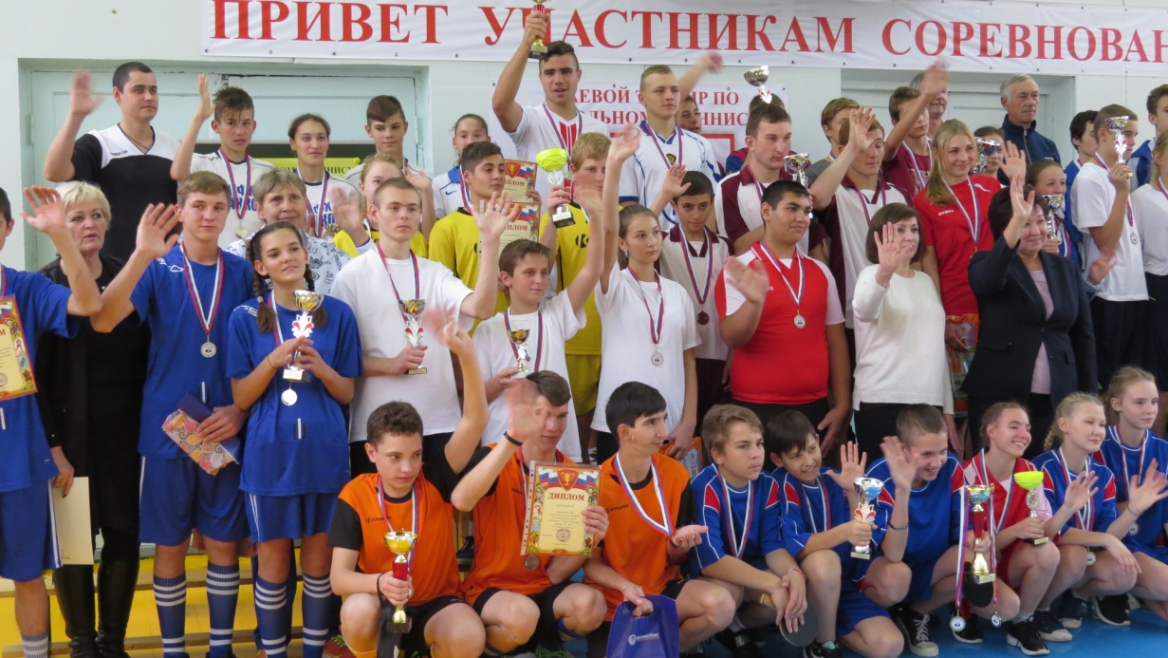
Команда школы-интерната награждена Дипломом III степени, кубком, индивидуальными медалями. А учащемуся 7 класса Бессарабову Михаилу вручен личный кубок, как самому юному, целеустремленному и ответственному участнику турнира.

